米沢少年少女発明クラブニュース 2016.1.30 2.20 自主講座チャレコン説明会 工学部学生会館3F
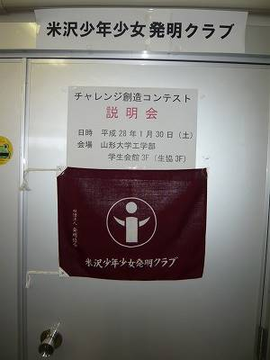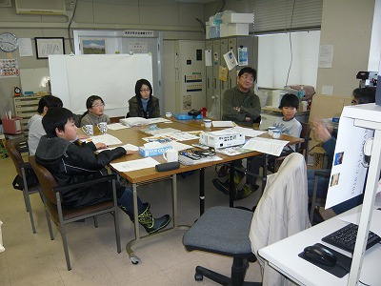
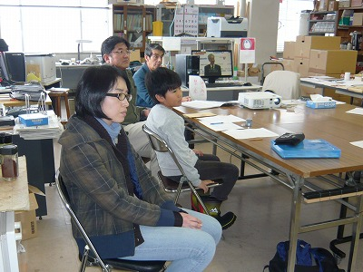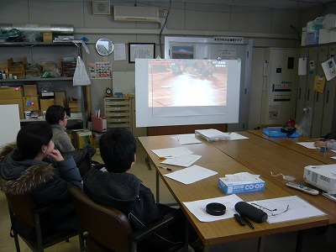
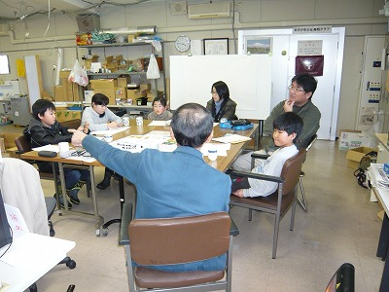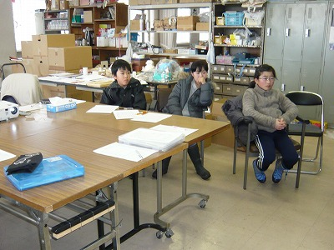

1チームの参加で子供クラブ員3名その保護者3名、指導員2名で1月に開始。本来4月以降の取り組みですが弱小クラブ故、28年度もからくりパフォーマンスカーであろうと判断し、早速説明会を行いました。説明者（指導員）鈴木孝制、岡崎 正。全国大会の様子をYou Tubeで見たうえ、テーマを考えました。なお28年度は山大工学部のご協力の元、一般・チャレコンコース共に同じ部屋（工学部会館3F）で活動します。第２回２月２０日はリーダーと大凡の題名を決定し、山車をどうするか各自の考えを発表しました。次回３月１９日には山車の動作も含めて決める予定です。詳細は記載出来ませんが悪しからず。

